合同补充协议

甲方：河北光华荣昌汽车部件有限公司（以下简称甲方） 合同编号：GHRCHT20221247
乙方：北京泰纳特斯汽车零部件有限公司 （以下简称乙方）

乙方承接为甲方开发M4中期改款项目座椅模具11套，并于2022.5.5经甲乙双方协商一致并签订编号为YF-20220427-02,含13%税总金额为1048979.00元的模具制造合同（以下简称原合同，见截图），遵循平等自愿、诚实信用原则，经友好协商，达成如下补充协议内容，以兹共同遵守。

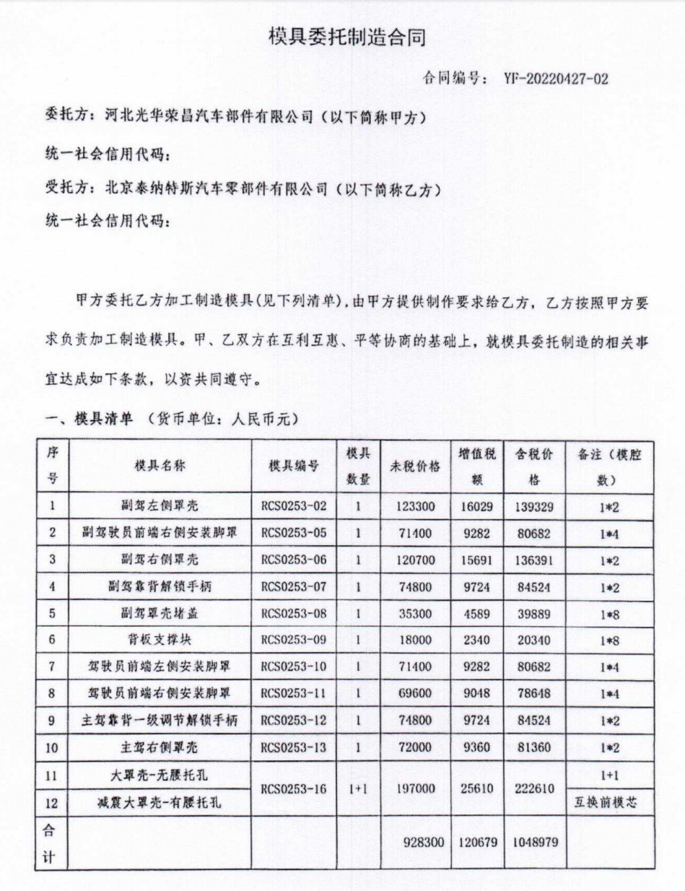

一、原合同业务范围及目的：M4中期改款座椅注塑模具，详细明细如下：

- 合同总价款： 原合同总金额为1048979.00元（含13%增值税）中，包含普通皮纹费用共计为39300.00元（含13%增值税）；由于技术要求变更为细皮纹+粗皮纹，皮纹费用增加15965.05元（含13%增值税），皮纹费用共计为55265.05元（含13%增值税）；合同总金额变更为1064944.05元（含13%增值税）。

- 付款比例及时间按原合同执行。其他要求按照原合同执行。

- 本协议由双方盖章后生效，协议一式两份，双方各执一份，补充协议与主合同约定不一致的以补充协议的约定为准，原件与扫描件及复印件具有同等法律效力。

甲方：北京光华荣昌汽车部件有限公司 乙方：北京泰纳特斯汽车零部件有限公司

签约人： 签约人：

日期： 日期：

签订地点：北京市昌平区流村工业区

